EMCフィルタ
技術情報
発行:2022年8月 / TDK Electronics AG
第5部(最終):第17章~第20章(全20章中)

17. 電力エレクトロニクス用チョーク
チョークは電流制限、中間エネルギー貯蔵、フィルタリング、インピーダンス整合の機能を持つインダクタです。「電力エレクトロニクス用チョーク」という用語は、これらをEMC用途のインダクタ(9 kHz以上)から区別するために使用されます。
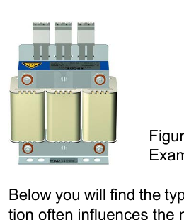
図65:3相チョークの例
以下に、チョークの構造に関する典型的な呼称を説明します。これらの呼称はしばしば用途によりチョークの名称が決まります。

17.1 電源ラインチョーク(Power line chokes)
電源ラインチョークは、非線形負荷による電流制限とシステム擾乱の制限に使用されます。
非線形負荷(コンバータ入力の電力半導体など)は非正弦波電流を引き起こし、これは歪み無効電力に対応し、他の負荷の電圧品質に悪影響を与えます。欧州における電圧品質に関する要求事項は EN 50160 規格に規定されています。妥当なコストで良好な電圧品質を確保するため、歪み無効電力を最小化する必要があります。
16 A から 75 A の電流消費機器については、EN 61000-3-12 規格で各個別高調波(例えば基本周波数50 Hzでの第5次高調波:250 Hz)の限界値だけでなく、公衆系統への接続のための総合高調波も規定されています。
接続電力とネットワーク短絡容量の比率および機器のタイプに応じて、各種限界値が規定されています。大多数の用途では、約4%の vk 値を持つ電源ラインチョークと組み合わせた制御されない電力整流器を接続するだけで十分です。
vk = 2% の場合、THDi 値は実際には130%超から80%未満に抑制されますが、これは個別ケースで機器干渉の合計値を明確に低減します。ただし、それ単独では適用される規格を満たすには不十分です。
歪み無効電力を抑制する機能に加え、電源ラインチョークは整流リアクタとしても使用されます。この機能は、2つの電力半導体間の遅い電流伝送(整流)時の電圧降下(フリッカ)を低減します。高速整流ダイオードの開発により、この機能はサイリスタおよび非常に大電流用の整流器に依然として必要です。
アクティブインフィードコンバータ用の電源ラインチョークは、特に飽和耐性および電力消費に関する要求事項の点でフィルタチョークと同等で、第17.5節で別途取り扱います。

17.2 平滑化チョーク(Smoothing chokes)
IEC 60076-6の用語定義では次のとおりです:
平滑化チョーク:DCネットワークに直列接続されるリアクタで、高調波電流および過渡スイッチング過電圧を低減する。高調波の周波数はここでのコア材料の設計および選定の決定要因となる。さらに、電圧上昇率の制限による短絡電流の制限は、平滑化リアクタのもう一つのタスクである。
電源ラインチョークの代わりに、平滑化チョークは電流高調波成分THDiを低減するために使用されます。この目的のため、これらは周波数変換器のDCリンク回路で使用されます。

17.3 力率改善用フィルタ回路チョーク
公衆系統内のエネルギーの低損失伝送のためには、正弦波の電源電圧、および電圧と電流カーブの同時性を可能な限り遵守する必要があります。これらの要求事項を満たすため、PFCシステムが大型消費機器に設置され、誘導性位相シフトおよび部分的に消費者での高調波を補償します。
高い容量による系統安定性への悪影響を最小化するため、PFCシステムの個別ブランチは、コンデンサとフィルタ回路チョークの直列接続で構成されます。これらは定義された周波数を持つ共振回路として構造化され、ネットワーク高調波と共振してはいけません。したがって、定義された電流範囲での一定インダクタンスはこの用途にとって非常に重要です。

17.4 フィルタチョーク(Filter chokes)
これらの種類のチョークは広範な用途をカバーします。実際には、電源ラインチョークもフィルタチョークですが、ここでは基本波の周波数とフィルタリングする周波数が少なくとも10の2乗(2桁)異なるフィルタチョークに適用されます。
これらのチョークがコンデンサと組み合わされている限り、第16章「出力フィルタ」または第17.6節「LCLフィルタ」でさらに詳細に説明されます。

17.5 回生フィードバック用電源ラインチョーク(回生チョーク、AFEチョーク)
ネットワーク半波あたり1または2回の整流で回生フィードバックが行われる場合、電源ラインチョークに対しては制御されない入力整流器の場合と同等の要求しか課されません。
ネットワーク接続がパルス幅変調インバータを介して確立されると、特殊な回生チョーク、または回生フィルタ、別名LCLフィルタが使用されます。
ネットワークと周波数コンバータは非常に低い内部抵抗を持ち、直接接続中に高い平衡電流を発生させます。これは正弦波線電圧を大きく変化させ、ネットワーク内の妨害電流により他の負荷の動作に影響を与える可能性があります。電圧差のエネルギーを蓄積し、電流上昇を制限するチョークを使用することで、ネットワーク内の妨害は実質的に低減されます。
THDI < 5% など、高調波成分の要求事項が非常に高い場合、必要な回生チョークは経済的意味を持ちません。さらに、これは線周波数で有効電力に対する誘導性電圧降下を発生させ、周波数コンバータが無効電力として補償する必要があります。これらの欠点を回避するためにLCLフィルタを使用すべきです。
電源ラインチョークとは対照的に、フィルタチョークと同様に、インダクタンスは実質的に一定に保たれなければなりません。そうでないとチョークが飽和します。チョークの飽和は電流形状の追加的歪みをもたらし、これらを減衰させるのではなく、主に高い周波数の高調波をさらに発生させます。したがって、回生チョークは標準的な電源ラインチョークよりかなり大型かつ重量があります。

17.6 LCLフィルタ
LCLフィルタを使用すると線周波数での電圧降下を防止し、より高いフィルタ支出により改善されたTHD値を提供します。このタイプのフィルタは、電源での共振を防ぐため第二のインダクタを必要とします。
メガワット範囲の大規模システムについては、1つ以上の直列共振回路で特に妨害を抑制する価値があります。主回路に接続されたチョークははるかに小型で、フィルタの全体コストも、高調波成分への高い要求事項の場合に低減できます。
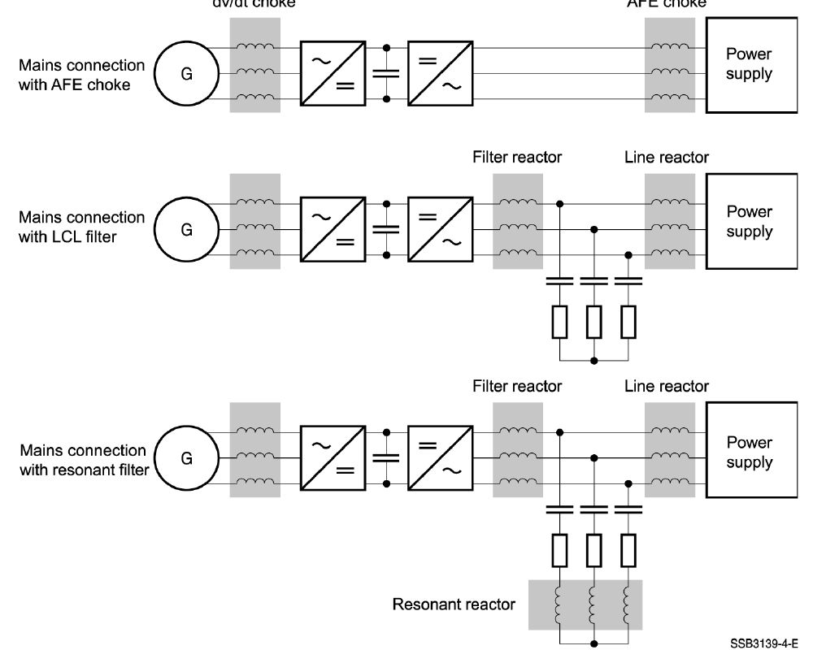
図66:回生チョーク/LCLフィルタの比較
回生チョーク1つだけのソリューション(図66、上段)は最低コストを表しますが、電力品質(高調波成分)の要求事項への適合性も確認する必要があります。技術的要求事項が満たされる場合、このソリューションはコスト効率が良いです。
LCLフィルタを持つコンセプトは、線側で(図66 中段)非常に良い結果でTHDI限界値を維持するためにますます頻繁に使用されています。回路に表されているダンピング抵抗は、重要なケースでのみ必要です。
下のブロック図(図66、下段)は再び線側のLCLフィルタを示し、コンデンサ・抵抗・インダクタからなる中央部品は減衰された直列共振回路を表します。重要な望ましくない周波数成分はしたがって、はるかに効果的にフィルタリングできます。そのような周波数成分は、例えば線側でアクティブインフィードコンバータのクロック周波数を介して発生する可能性があります。
LCLフィルタで使用されるチョークは既に上述したとおりです。直列共振回路のみは以前言及されておらず、これはフィルタチョーク以外の設計を必要としないからです。設置状況は実際には力率改善用のフィルタ回路チョークと同等ですが、これらは著しく低い周波数のため、より小さい寸法で設計できます。
直列共振回路チョークは、コンデンサと共にクロック周波数に整合されます。変調に応じて複数の直列共振回路が必要になる場合があります。抵抗を使用してフィルタの減衰と感度を調整できます。ただし、チョーク内の損失だけでもシステムを安定化するために十分なことが多いです。高い共振周波数成分の結果として、コアは強い熱ストレスを受け、線周波数成分は比較的低くなります。

18. 機械的特性

18.1 ねじ接続用の推奨締付トルク - 参考値
TDKの大部分のEMCフィルタは金属筐体を持ちます。ねじ取り付けは機械的固定に使用され、同時に筐体接触を介して基準電位への大面積接続を設定します(第「取付指示」章 133 ページも参照)。ここでは、機械的固定、接地接続、過剰な接触電圧に対する保護を確保するためのPE接続の機能を区別する必要があります。
フィルタおよびチョーク取り付けの標準ねじ接続については、締付トルクが公称サイズ、長さ、強度クラス、腐食保護、潤滑剤に依存するため、最先端のソリューションを参照します。EMCコンプライアンスのための面側プレスナットには、フィルタ重量 > 10 kgで主に追加の取り付けが必要なことに注意してください。すべての場合において、機器インストーラは負荷(振動、衝撃など)に関する強度を確認する必要があります。
データシートに別途記載がない限り、以下の表に示す締付トルクを推奨します。

プレスナット/プレスブッシングの締付トルクの推奨値
プレスナットの呼び寸法 | 締付トルク (Nm) [設定値の許容範囲]
M 4 | 1.5 (1.43…1.58)
M 5 | 3.0 (2.85…3.15)
M 6 | 5.1 (4.90…5.40)
M 8 | 12.6 (12.00…13.20)

PEねじボルトを介したねじ接続
ねじボルトを介して接続される2線式・3線式・4線式フィルタの導電性および PE 端子については、以下の締付トルクを推奨します:
ねじボルトの呼び寸法 | 締付トルク (Nm) [設定値の許容範囲]
M 4 | 1.2 (1.10…1.30)
M 5 | 2.0 (1.90…2.10)
M 6 | 3.0 (2.85…3.15)
M 8 | 6.0 (5.70…6.30)
M 10 | 10.0 (9.00…11.00)
M 12 | 15.5 (14.00…17.00)

フィードスルーフィルタの締付トルクについては、「フィードスルーフィルタ」章の冒頭テキストを参照してください。

バスバーのねじ接続
定格電流 > 100 A の一部のフィルタおよびチョークでは、アルミニウムまたは銅製バスバーが接続要素として使用されます。
DIN 43673-1に従うバスバーねじ接続については、以下の材料を推奨します:
部品 | 推奨材料
バスバー | 銅
ねじ | DIN EN ISO 898-1に従い強度クラス8.8以上;腐食保護 tZn(溶融亜鉛めっき)
ナット | DIN EN ISO 898-2に従い強度クラス8以上;腐食保護 tZn(溶融亜鉛めっき)
ねじ側のばね要素 | DIN 6796に従うばね座金;腐食保護
潤滑剤 | MoS₂ ベース

必要な面圧を確保するため、以下の締付トルクを推奨します:
ねじボルトの呼び寸法 | 締付トルク (Nm) [設定値の許容範囲]
M 8 | 15.0 (13.5…16.5)
M 10 | 30.0 (27.0…33.0)
M 12 | 60.0 (54.0…66.0)

すべての電気接触点は、定義された表面粗さを持つ未塗装でなければなりません。銅接触面の処理には Scotch Brite™ 7447 PRO (7100023339) を推奨します。次に接触面はきれいで乾いた布ですぐにクリーニングされなければなりません。接触面は全領域にわたって同じ接触力を提供する必要があります。腐食性の環境影響または湿気が接触に影響する可能性がある場合、接触点に接触グリスを塗布できます。

18.2 一般公差
データシートには各フィルタまたはチョークの寸法図が含まれています。以下の点に注意してください:
- すべての寸法仕様はmm単位
- 1インチは25.4 mmに対応し、1 mmは0.03937インチに対応する;小数点以下5桁の精度
- 個別の公差表示のない直線および角度寸法はISO 2768-1に従う公差クラス "c" を持つ
- 個別の公差表示のない形状および位置の公差はISO 2768-2に従う公差クラス "L" を持つ

長さ測定の限界寸法(値はmm単位)
公差クラス | 0.5 | 0.5…3 | 3…6 | 6…30 | 30…120 | 120…400 | 400…1000 | 1000…2000 | 2000…4000
c (粗) | 直接表示 | ± 0.2 | ± 0.3 | ± 0.5 | ± 0.8 | ± 1.2 | ± 2 | ± 3 | ± 4

注:公称寸法 < 0.5 mm の場合、限界寸法は公称寸法に直接表示すること。

直線度の一般公差(値はmm単位)
公差クラス | ≦ 10 | > 10…30 | > 30…100 | > 100…300 | > 300…1000 | > 1000…3000
L | 0.1 | 0.2 | 0.4 | 0.8 | 1.2 | 1.6

対称度の一般公差(値はmm単位)
公差クラス | ≦ 100 | > 100…300 | > 300…1000 | > 1000…3000
L | 0.6 | 1 | 1.5 | 2

18.3 PE接続の取り付け指示
PE接続の取り付け手順を以下の図に示します。
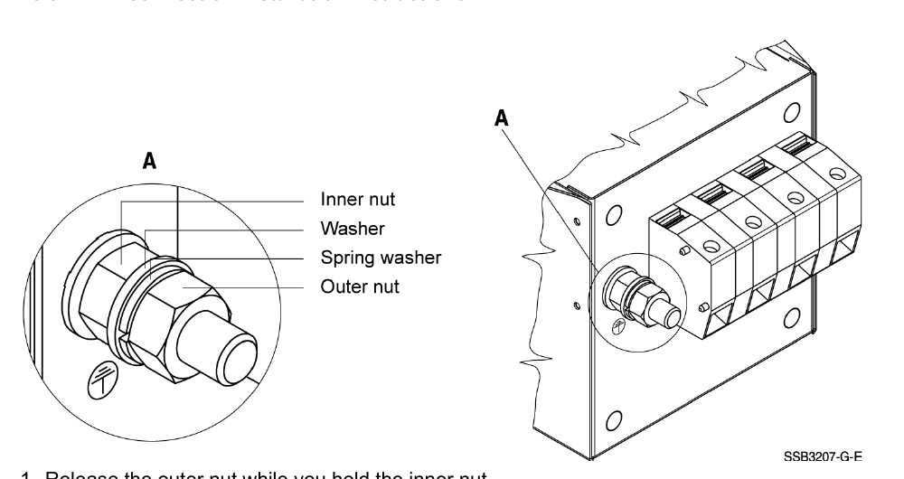
構成要素(上から):内ナット(Inner nut)、座金(Washer)、ばね座金(Spring washer)、外ナット(Outer nut)
1. 内ナットを保持しながら外ナットを緩める。
2. ケーブルラグを2つの座金の間に配置する。
3. 内ナットを保持しながら、123ページの「PEねじボルトを介したねじ接続」節の表に従って外ナットを締め付ける。
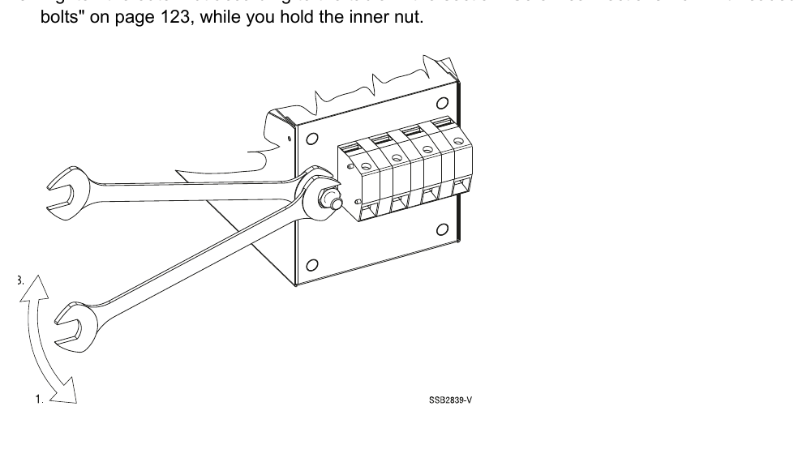
PE接続の取り付け手順:工具での操作方向

19. 規格概要
世界中で製品および設備の規格を調和させる努力が行われています。これは、IEC(国際電気標準会議)による IEC 規格でますます行われています。これらの規格はほとんどの場合、地域(EN = 欧州規格など)および国家規格に組み込まれ、しばしば特定のコメントが付け加えられます。IEC 規格は製品に対する最小要求事項を規定します。実装の技術的詳細は、ほとんどの場合、製造業者の責任に残されます。
北米市場の手続きはこれと異なります。地域の安全システムは、地域当局、製造業者、保険会社、エンドユーザーの利益を含みます。国家立法は NEC(全米電気工事規定)、CEC(カナダ電気規定)、NFPA(全米防火協会)、ならびに地域当局による個別の補足を介して行われます。したがって米国は、すべての電気的に制御される機器およびシステムに承認を要求します。この承認は、UL や CSA などの認定された試験機関によって実施されます。
TDKは対応する承認を取得した多数の製品を持っています。これらはデータシートおよび製品ラベルの両方に記載されています。詳細情報は「ラベリングおよび注文コードシステム - 安全試験マーク」章をご覧ください。

19.1 規格および法律の用語
EU指令およびそこから派生した国家法、ならびに技術規格は、現在の日常使用とはやや異なる重要な用語を使用しています。したがって、2014年2月26日の EMC 指令 2014/30/EU および EU の「Blue Guide」(EU 2016 年からの製品規制の実装ガイド)からの主要用語を以下にまとめます。追加の用語と説明は、関連する EU 指令または「Blue Guide」に記載されています。

Equipment(機器)(EMC指令)
「Equipment」とは、装置(apparatus)または固定設備(fixed installation)の一品目を指します。

Apparatus(装置)(EMC指令)
「Apparatus」とは、エンドユーザー向けに商業的に利用可能な、単一機能ユニットとして製造された完成品の家電製品または組み合わせを意味し、電磁妨害を発生させる可能性があるか、その機能/動作が電磁妨害により損なわれる可能性のあるものをいう。
EMC指令の意味での「装置」という用語は以下にも適用されます:
1. 電磁妨害を発生させる可能性、または性能がそのような妨害により影響を受ける可能性のある「部品(components)」または「サブアセンブリ(sub-assemblies)」で、エンドユーザーによる装置への組み込み用に意図されたもの;
2. 「移動式設備(mobile installations)」とは、装置と、該当する場合は他の装置との組み合わせで、各種場所で移動・運転されることを意図したものをいう。

Fixed installations(固定設備)(EMC指令)
「Fixed installation」とは、複数の種類の装置およびその他の機器の特定の組み合わせを意味し、組立、設置され、事前定義された場所で恒久的に使用されることを意図したものをいう。

Manufacturer(製造業者)(EMC指令)
「Manufacturer」とは、製品を製造する、または製品を設計または製造させ、その名前または商標で当該製品を市場に流通させる自然人または法人をいう。

Placing in the market and putting into service(市場投入および運転開始)(EMC指令またはBlue Guide)
市場投入(Placing in the market)は、製品が連合市場に初めて投入されることをいう。運転開始(Putting into service)は、エンドユーザーによる連合領域内での機器の最初の使用を意味する。ただし、市場概要の範囲内で、運転開始時点で製品が指令の規定を満たすことを確保する必要性は限定的です。
製品は、調和立法のために初めて連合市場に流通します。
したがって市場投入は、本指令が適用される個別品目の機器を指し、製造の時点と場所、および単品または連続生産で製造されたかには関係しません。流通投入(Putting into circulation)は、展示会や見本市での機器の展示・提示は指しません。

Appliance filters(家電フィルタ)(DIN EN 60939-3)
フィルタは、エンドユース家電製品または建物配線システムの分岐回路に接続(または供給)される機器の構成部品として工場設置されるよう意図されています。このカテゴリには、医療・歯科機器、オフィス機器・ビジネス機器、データ処理機器、ミキサー・掃除機・手工具などの家庭用電気製品に設置されるフィルタが含まれます。

Facility filters(設備フィルタ)(DIN EN 60939-3)
建物配線システムのサービス、フィーダー、または分岐回路の一部として設置されるフィルタ。

Cord connected filters(コード接続フィルタ)(DIN EN 60939-3)
分岐回路レセプタクルにフィルタを接続するための取付プラグ付き電源コードを備えたフィルタ。フィルタリングされた電圧を外部(家電または他の機器)負荷に分配するための1つまたは2つのレセプタクルも提供される。

Direct plug-in filters(直接プラグインフィルタ)(DIN EN 60939-3)
分岐回路レセプタクルに直接プラグインするフィルタ本体にブレードまたはピンを備えたフィルタ。フィルタリングされた電圧を外部(家電または他の機器)負荷に分配するための1つまたは2つのレセプタクルも提供される。

19.2 部品規格
文書 | 題名
IEC 60339 | 電磁妨害抑制用パッシブフィルタ
IEC 60339-1 | 第1部:一般要求事項および測定方法
IEC 60939-2 | 第2部:セクション仕様:安全試験を要するパッシブフィルタユニット
IEC 60939-2-1 | 第2-1部:ブランク詳細仕様
IEC 60939-2-2 | 第2-2部:ブランク詳細仕様、安全試験のみ
IEC 60939-3 | 第3部:安全試験を要するパッシブフィルタユニット
UL 1283 | 電磁妨害フィルタ
UL 60939-3 | 電磁妨害抑制用パッシブフィルタユニット - 第3部:安全試験を要するパッシブフィルタユニット
IEC 60076-6 | 電力変圧器 - 第6部:リアクタ
DIN EN 61558-2-20 | 電力変圧器、電源ユニットおよび類似機器の安全性
IEC 60384-14 | 電子機器に使用する固定コンデンサ - 第14部:セクション仕様 - 電磁妨害抑制および電源接続用固定コンデンサ
CSA C22.2 No. 8-13 | 電磁妨害(EMI)フィルタ

EMCフィルタの規格範囲
規格 | 範囲
IEC 60939-3 / EN 60939-3 / DIN EN 60939-3; VDE 0565-3-4 / UL 60939-3 | 家電フィルタ
IEC 60939-2 / EN 60939-2 / DIN EN 60939-2; VDE 0565-3-1 / UL 1283 | 設備フィルタ、コード接続フィルタ、直接プラグインフィルタ

19.3 EMC規格
調和された欧州規格は、欧州 EMC 指令または国家 EMC 立法に関連して参照されています。これらは、電気機器・設備・システムのエミッションおよびイミュニティの両方の限界または試験レベルを規定します。さらなる規格は、調和規格で参照される測定方法および試験手順を記述します。
欧州規格を各種カテゴリに分類すること(以下の表を参照)により、各機器に適用される規則を見つけやすくなります。汎用規格は不変的にすべての機器に適用されます。
機器が特定の製品ファミリ規格または専用製品規格の範囲内にある場合、これらは適合性の評価に使用できます。
基本規格は妨害現象および一般的測定方法に関する情報を含みます。
高調波およびフリッカ評価のための規格を例外として、これらは限界仕様を含まず、したがってEUの公式官報に調和規格として記載されません。
以下の規格と仕様は、適合性試験の基礎を形成します:

汎用規格(機器が適切に運転される EMC 環境を定義)
分類 | 制限 | 欧州 | 世界
エミッション | 住宅地 | EN 61000-6-3 | IEC 61000-6-3
 | 工業地 | EN 61000-6-4 | IEC 61000-6-4
イミュニティ | 住宅地 | EN 61000-6-1 | IEC 61000-6-1
 | 工業地 | EN 61000-6-2 | IEC 61000-6-2

基本規格(物理現象と測定方法を含む)
分類 | 制限 | 欧州 | 世界
測定機器 |  | EN 55016-1-x | CISPR 16-1-x
測定方法 | エミッション | EN 55016-2-x | CISPR 16-2-x
 | イミュニティ | EN 61000-4-1 | IEC 61000-4-1
イミュニティパラメータ(ESDなど) |  | EN 61000-4-2 | IEC 61000-4-2
EM電界 |  | EN 61000-4-3 | IEC 61000-4-3
バースト |  | EN 61000-4-4 | IEC 61000-4-4
サージ |  | EN 61000-4-5 | IEC 61000-4-5
誘導RF電界 |  | EN 61000-4-6 | IEC 61000-4-6
磁界 |  | EN 61000-4-8 | IEC 61000-4-8
電圧降下 |  | EN 61000-4-11 | IEC 61000-4-11

略語:ESD = 静電気放電(electrostatic discharge);EM = 電磁(electromagnetic);Burst = パルス列(例:立上り率5 ns、パルス継続時間50 ns);Surge = 衝撃波(例:1.2/50 µsまたは8/20 µs立上り/立下り率)

製品ファミリ規格(エミッションおよびイミュニティの限界を含む)
分類 | 制限 | 欧州 | 世界
ISM機器 | エミッション | EN 55011 | CISPR 11
家庭用電気製品 | エミッション | EN 55014-1 | CISPR 14-1
 | イミュニティ | EN 55014-2 | CISPR 14-2
照明 | エミッション | EN 55015 | CISPR 15
 | イミュニティ | EN 61547 | IEC 61547
マルチメディア機器 | エミッション | EN 55032 | CISPR 32
 | イミュニティ | EN 55035 | CISPR 35
高調波 | ≦ 16 A | EN 61000-3-2 | IEC 61000-3-2
 | 16 A < IR ≦ 75 A | EN 61000-3-12 | IEC 61000-3-12
フリッカ | ≦ 16 A | EN 61000-3-3 | IEC 61000-3-3
 | 16 A < IR ≦ 75 A | EN 61000-3-11 | IEC 61000-3-11
車両 | エミッション | EN 55025 | CISPR 25
 | イミュニティ | — | ISO 11451 / ISO 11452
周波数変換器(可変速電気駆動) | エミッション・イミュニティ | EN 61800-3 | IEC 61800-3
EV伝導充電システム | エミッション・イミュニティ | EN 61851-21-2 | IEC 61851-21-2

略語/コメント:ISM機器 = 工業・科学・医療領域の高周波機器;ITE機器 = 情報技術機器(Information Technology Equipment)。注:一部の機器は無線および電気通信端末機器指令の範囲下にあります。電気自動車の電磁両立性に関するEU指令 2004/104/EC も限界およびイミュニティ要求事項を含みます。

最も重要なイミュニティ規格
分類 | 試験特性 | 現象 | 欧州 | 世界
伝導妨害 | 5/50 ns(単一パルス) 5 kHzまたは100 kHz | バースト(パルスパケット);原因:スイッチング過程 | EN 61000-4-4 | IEC 61000-4-4
 | 1.2/50 ms(開回路電圧) 8/20 ms(短絡電流) | サージ(高エネルギー過渡);原因:雷撃、スイッチング過程 | EN 61000-4-5 | IEC 61000-4-5
 | 1; 3; 10 V; 150 kHz~80 MHz(または230 MHz) | 高周波結合、狭帯域妨害 | EN 61000-4-6 | IEC 61000-4-6
放射妨害 | 3; 10 V/m; 80~1000 MHzまたは6 GHzまで | 高周波妨害電界 | EN 61000-4-3 | IEC 61000-4-3
 | 100 A/m 50/60 Hzまで | 商用周波磁界 | EN 61000-4-8 | IEC 61000-4-8
静電気放電(ESD) | 15 kVまで | 静電気の放電 | EN 61000-4-2 | IEC 61000-4-2
供給電圧の不安定 | 例:40% VN 1~50周期、 0% VN 0.5周期、40% VN 0% VN 2秒減少 1秒低電圧 2秒上昇 | 電圧降下、短時間停電、電圧変動 | EN 61000-4-11 | IEC 61000-4-11

20. 取り付け指示
当社のフィルタを取り付けおよび取り外す際には、電気機器の運転に一般的に適用される規則の遵守を推奨します。これには、無電圧状態の設定および確保、ならびに EN 50110-1 に記載された5つの安全規則の遵守が含まれます。
以下の手順を、重要な理由がこの順序からの逸脱を要求しない限り、指定された順序で実施してください:
- 切断する(Disconnect)
- 再接続が不可能であることを確保する
- 電圧が存在しないことを確保する
- 接地および短絡する(脚注:低電圧設備では、接地および短絡は必要ない場合がある。ただし、設備に電圧が印加されるリスクが存在する場合(例:第二フィードなど)を除く)
- 隣接する活線部分をカバーするか分離する
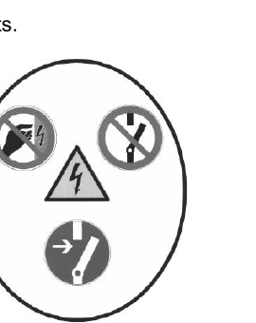
図67:作業保護のためのピクトグラム
EMC は EMC フィルタを使用するだけでは達成されません。これは統合システムとして考慮されるべきであり、注意深い計画と準備の確保が必要です。シールドモータリード、接地、空間的分離などの対策は、必然的に統合コンセプトの一部を形成します。

EMCを計画しなさい!
- 妨害源(エミッションを伴う)と被妨害機器(イミュニティが制限された電気機器または部品)を指定する。
- 妨害源と被妨害機器をゾーン(取り付け位置)に割り当て、これらを互いに空間的に分離する。
- エミッションおよびイミュニティに従って、配線をカテゴリ別に計画する。
EMC は不可欠な品質特性となっています。システムの開発フェーズでさえ、法的に規定された保護要求事項および技術的リスクを考慮する必要があります。以下の情報は、システム全体の電磁両立性を生み出すために重要です(脚注:「取付指示」章の図は、Rittal GmbH Co. KG, Herborn および Invensys Systems GmbH EUROTHERM, Limburg/ Lahn から提供されています)。
1. フィルタ筐体は接地および他の機器に大面積接続を持つべきである。
例えば、フィルタおよびコンバータ用の共通の金属的に光沢のある取付プレートを提供し、低インダクタンスでスイッチキャビネットの大面積に完全に接地して接続する。必要であれば、短い接地ストラップおよびEMCシール(例えば、スイッチキャビネットドアへの接続)を使用する。
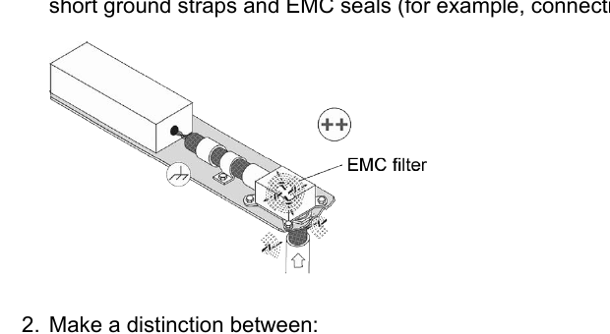
ステップ1:フィルタ筐体の大面積接地接続
⚠ 動作電流 > 250 A では、フィルタ筐体内の PE ボルトを介して電源(フィルタ:ライン)と出力(フィルタ:負荷)間の PE 接続を実行しないことを推奨します。これは、フィルタ筐体の PE 接続のケーブルラグの限定された面積が理由です。供給の PE 導体は、出力の PE 導体と保護導体接続レールに接続することが好ましく、その上に EMC フィルタの PE 接続も接続される。
フィルタに必要な PE 接続の数は、断面積および漏れ電流の大きさに依存します(「漏れ電流に関する安全注意」章も参照)。保護導体接続は IEC 60364-5-54 で定義された要求事項を満たさなければなりません。電流 > 1000 A および/または短絡電流 > 25 kA では、フィルタ筐体を介して PE 導体を「ループスルー」することは許容されません。
2. 次のものを区別する:
- EMC フィルタの保護導体接続(危険な人体電流に対する保護対策として機能;「技術情報」章「漏れ電流に関する安全注意」も参照)
- フィルタの妨害抑制機能に必要な、フィルタの大面積接地
3. 電流結合干渉を低減するため、システム内に同じ基準電位の接続を生成する。
筐体、機械、システム部分のすべての金属的基準電位は、低インピーダンスで、高周波に適しており、可能な限りメッシュ状に接続されるべきである。
大面積金属接続を確立し、等電位ボンディングバーを使用し、フラットリボン接地ケーブルを介して短い接続を確立する。
以下のような接続が存在する:
- 大面積導電固定
- 低インダクタンス接続(円形導体より矩形銅製フラットリボンケーブルが好ましい)
- 短い接続(経験則:長さ÷幅 < 3)
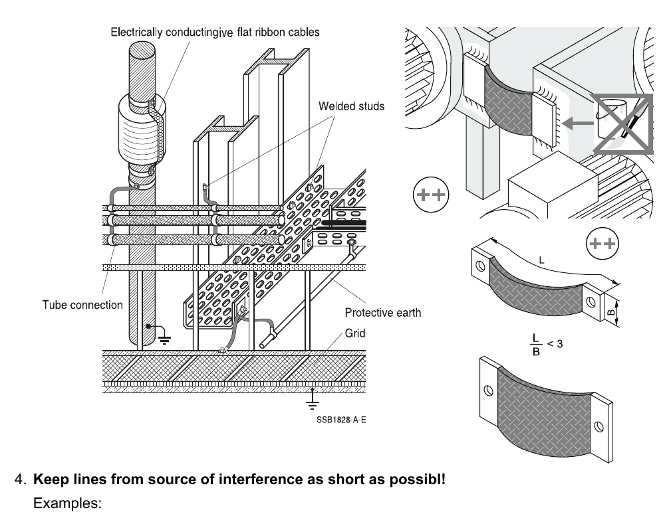
ステップ3:システム内の同じ基準電位による接続
4. 妨害源からのラインをできるだけ短く保ちなさい!
例:
- コンバータからEMCフィルタへの短い接続、エミッションを避けるため理想的にはフランジ付きフィルタ
- コンバータ出力とモータ間のできるだけ短い相互接続(ケーブルシールドの寄生容量を介した非対称電流を低減するためにも)
5. 妨害汚染ラインはシールドしなければならない!
例:
- 対応する出力フィルタが使用されない場合、周波数コンバータとモータ間の相互接続
- ライン側のフィルタとコンバータ間の接続(直接フランジされていない限り)
- 各種ケーブルのシールド効果は大きく異なることに注意してください(箔シールド、異なる重なり合うシールドブレード、組み合わせ)
6. シールドラインは両側および基準電位への大面積接続を持ち、ケーブル入口・出口にできるだけ直接または近く接続する。
使用するもの:
- EMC 準拠のケーブルグランド(360°ラップアラウンド接触)
- EMC ベースプレート
- 対応する金属クランプによるケーブルシールドの大面積接触を持つ EMC シールドレール

シールド接続をスタブ経由にしない!(ねじれたシールドブレード;はんだ付けされたケーブルラグなど)
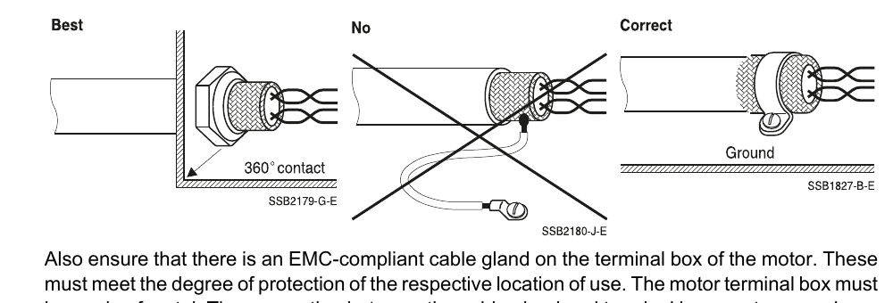
ステップ6:シールド接続の良い例(左)・悪い例(中央)・正しい例(右)
モータの端子箱にも EMC 準拠のケーブルグランドがあることを確認してください。これらはそれぞれの使用場所の保護等級を満たさなければなりません。モータ端子箱は金属製でなければなりません。ケーブルグランドと端子箱間の接続は大面積をカバーしなければなりません。コーティングを除去する場合、必要であれば腐食保護を再塗布しなければなりません。
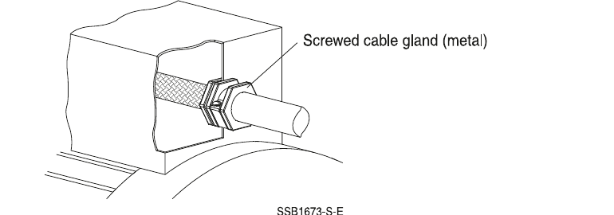
モータ端子箱のねじ式ケーブルグランド(金属)
7. EMCフィルタの配置は、筐体入口・出口にできるだけ直接させる。
例:
- フィルタの電源接続側が筐体開口部から突き出ている(感電の危険を確保しなさい!)
- 適切な EMC フィルタの使用
- シールド減衰を達成するための対応するケース調整の使用(要求に応じて)
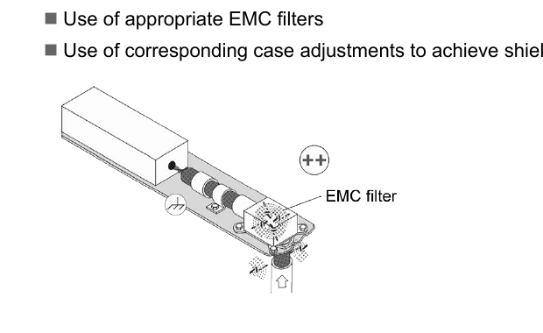
ステップ7:筐体入口・出口へのEMCフィルタ直接配置
8. 妨害汚染ラインと「クリーン」ラインの間に空間的分離を提供する(妨害汚染ラインにはコンバータとフィルタ間のラインを含み、「クリーン」ラインには電源接続とフィルタ間のラインを含む)。
並列敷設(結合妨害の低減)を避けなさい。
信号ケーブルと電源ケーブルが結合ラインを防止するため、それらの間に空間的分離をして敷設されるよう確保しなさい(推奨最小距離 20 cm)。必要であれば、金属シーティングを提供する;これを広い領域にわたって接地する。
可能な場合、交差は直角にし、間隔をあけて敷設する。
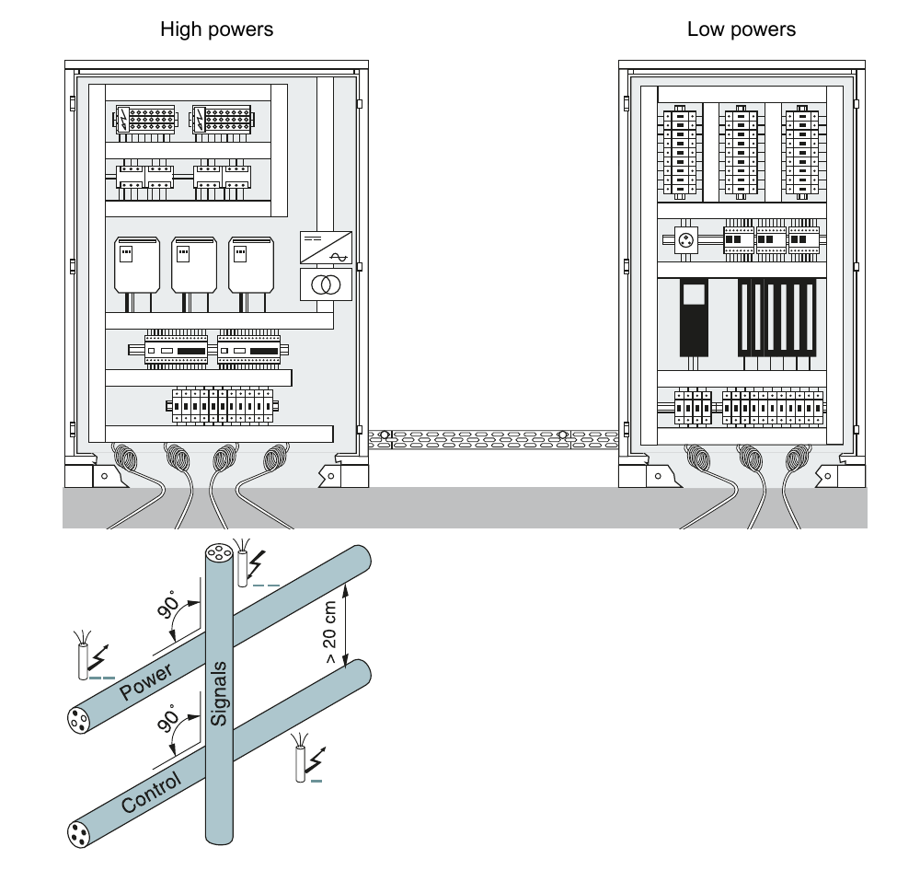
ステップ8:高電力と低電力の空間的分離・配線の直角交差
9. 干渉結合を低減するため、ラインを基準電位(取付プレート、スイッチキャビネット筐体など)に接続される金属シーティングにできるだけ近く敷設する。
導電性ラインも、誘導結合干渉を低減するため、できるだけ基準電位に近く敷設すべき。
電磁両立性を改善するため、ケーブルダクト、ケーブルトレイ、設置パイプはプラスチック部品より金属製のものが好ましい。
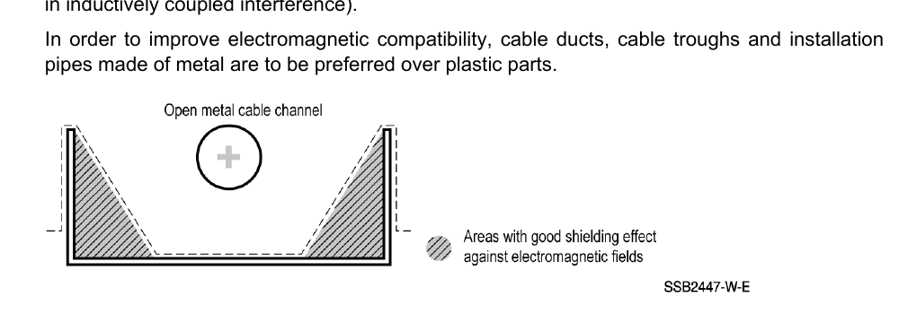
オープン金属ケーブルチャンネル(電磁界に対するシールド効果のある領域:左右の網掛け部分)
10. シールドなし信号ライン(供給および戻り導体)については、導体間の領域をできるだけ小さく保つために(磁気結合を避けるため)ツイスト2線ラインを使用する。同じことがケーブルループの回避にも適用される。
11. 切替インダクタ(コンタクタ、リレー、磁気バルブなど)は、対応するサプレッサとともに妨害源の近くに接続すべき。
12. 高い干渉レベル領域の制御信号には、対応するスイッチング技術を使用する;例えば、データラインチョークと組み合わせたツイストワイヤペアの対称伝送システム(「Inductors」データブックも参照)、RS-422 標準に従ってデジタル信号を送信する、または極端なケースでは光ファイバを使用して干渉領域を横断する。
13. ⚠ フィルタの設置場所に注意を払いなさい!
組立は、自然対流が損なわれないように原則として実施されなければなりません。これには、フィルタ筐体のルーバーおよび他の設備への十分なスペーシングを考慮することが含まれます。頭上組立は一般的に除外されます。特殊設置状況の場合、TDK との相談で熱条件の試験が必要です。
14. ノイズ最小化
不可欠な周波数依存フィルタ部品は、非常に異なるコア材料を持つチョークです。AC 用途では、電気音響効果が予想されます。使用される材料および処理技術は、工業地域で使用するための EN 50160 規格に従う高調波成分を維持する場合に妥当なノイズレベルを発生させます。これらは、より高い高調波成分でかなり増加する可能性があります。オフィスでの組立など、感度の高い用途の場合、TDK との相談を考慮すべきです。
15. モータリードおよびモータタイプ
出力電圧はコンバータ用途で発生し、これはほぼ直角の曲線形状を持ちます。これらは主に dv/dt 値としての変化率と、コンバータのスイッチング周波数によって特徴付けられます。コンバータの出力ネットワーク内のケーブルとモータ、およびそれらの誘導性および容量性部品が、基本的にシステムの EMC 特性を定義します。コンバータ入力側での干渉電圧測定における共振として、ケーブルとモータの組み合わせの共振が多くの場合再び発見されます。
⚠ ケーブルおよびモータの寄生容量に特に注意を払うべきです。モータの寄生容量は設計に依存しますが、ケーブルは絶縁材料、ケーブル構造、シールドのタイプ、特に長さに依存します。スイッチング周波数、dv/dt 値、寄生容量の大きさに応じて、より高い周波数電流が接地されたシステム部品を流れます。
⚠ ここでは以下の影響が発生する可能性があります:
- 寄生電流がシステムの接地接続を流れるため、フィルタの総入力電流はもはやゼロに等しくない。これにより、ある寄生電流の大きさからフィルタ内の電流補償型チョークが飽和し、結果として許容干渉レベルを超える可能性がある。干渉電圧測定は設置されたシステムで実行すべきである。
- 寄生電流もフィルタ筐体およびフィルタ内に接続されたコンデンサを介して妨害源に流れる。許容できないほど高い電流はコンデンサの過負荷および危険につながる可能性がある!
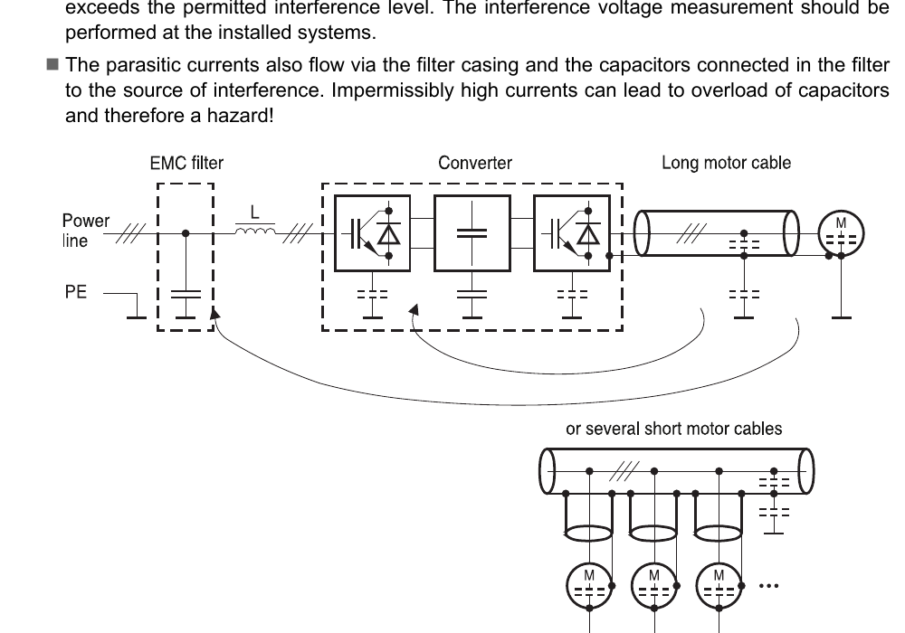
長いモータケーブル(または複数の短いモータケーブル)を持つEMCフィルタ・コンバータ・モータの回路と寄生電流経路
─────────────────────────────────────
全20章 完
本翻訳は第5部:第17章~第20章をカバーし、これにより全107ページ・全20章のTDK Electronics「EMCフィルタ — 技術情報」(2022年8月発行)の和訳が完了しました。
全5部の構成:
第1部 第1~6章:EMC基礎、法的要件、妨害伝搬、フィルタ・チョーク種類、EMC測定方法 (p.1-19)
第2部 第7~9章:主要パラメータ、エネルギー供給網、ディレーティング係数 (p.20-48)
第3部 第10~13章:挿入損失、漏れ電流、残留電流装置、短絡耐量 (p.49-72)
第4部 第14~16章:残留電圧保護、過電圧保護、出力フィルタ (p.73-85)
第5部 第17~20章:電力エレクトロニクス用チョーク、機械的特性、規格概要、取付指示 (p.86-107)
原典:TDK Electronics AG, EMC Filters - Technical Information, August 2022.
© TDK Electronics AG 2022. TDK Electronicsの事前の明示的な同意なしに、本書、付属資料およびそこに含まれる情報を複製、公開、頒布することは禁じられています。

